## Příprava na 1. seminář

## OVp022 Evropská integrace a desintegrace

**Podstata Evropské unie a její specifika oproti jiným mezinárodním organizacím. Nejvýznamnější milníky důležité pro další práci na seminářích.**

**Podstata Evropské unie a její specifika**

1. Připomeňte si členské státy Evropské unie.
2. Zamyslete se nad výhodami a nevýhodami, které přináší Evropská unie. Výhody a nevýhody můžete vztáhnout i k České republice.
3. Platí v Evropské unii heslo Jednota v rozmanitosti? Třeba i s ohledem na aktuální dění?
4. Proč Evropská unie není státem? Nápověda: Připomeňte si ze státovědy znaky státu – území, obyvatelstvo, státní moc (donucení). Kolik má EU přibližně obyvatel?
5. 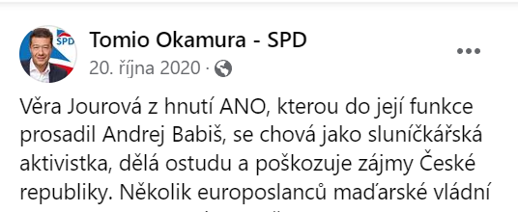Tomio Okamura prohlásil v roce 2020 na Facebook stránce SPD následující výrok. Uveďte, zda Věra Jourová jako česká eurokomisařka skutečně pochybuje, když nehájí v Evropské unii zájmy České republiky.
6. Evropská unie je specifickou mezinárodní organizací, která se od jiných mezinárodních organizací liší. Jedním ze základních rozdílů je, že Evropská unie je nadřazena svým členským státům. Co si pod tím představíte?
7. Dalším základním rozdílem je, že zatímco v klasické mezinárodní organizaci jsou si členské státy rovny, v Evropské unii si členské státy rovny nejsou. Zamyslete se, v čem spočívá uvedená nerovnost mezi členskými státy EU.
8. Abychom rozdíly lépe pochopili a fungování Evropské unie si více uvědomili, vyřešíme následující úkol. Tento úkol nemusíte vzhledem k obtížnosti si připravovat doma (samozřejmě můžete), ale budeme se mu věnovat společně na semináři. Uveďte, pro kterou mezinárodní organizaci – „klasickou“, nebo nadstátní (EU) – jsou typické následující znaky: (Pozn: některé mohou být společné pro oba typy mezinárodních organizací, jiné naopak nemusí být typické ani pro jednu kategorii):
9. možnost většinového rozhodování na úrovni představitelů států
10. vlastní, na členských státech nezávislé orgány
11. existence orgánu, který je volený přímo občany
12. vlastní legislativa upravující práva a povinnosti občanů
13. přednostně použitelná legislativa (před vnitrostátním právem)
14. efektivní nástroje vynucování práva a dodržování povinností
15. možnost státu vystoupit z této MO
16. možnost států upravit fungování této MO
17. rozhodování o některých otázkách namísto členských států

**Nejvýznamnější milníky**

1. Pospojujte výrazy, které spolu sedí z levé a pravé části tabulky. Následně přiřaďte data k těmto milníkům z historie evropské integrace. Co u většiny znamenají dva různé roky před a za lomítkem? Milníků je mnohem více, neméně důležitých. Ty budete brát podrobně na přednáškách. Tyto historické body jsou podstatné pro další práci na seminářích.

|  |  |
| --- | --- |
| ESUO | revizní smlouvy |
| EHS a EURATOM | Římské smlouvy |
| Smlouva o založení EHS (2 možnosti) | Pařížská smlouva |
| Smlouva o EU | Smlouva o fungování EU |
| Amsterdamská, Niceská, Lisabonská smlouva | Maastrichtská smlouva |
| 1997/1999 1952-2002 2007/2009 1957/1958 1992/1993 2000/2003 | |

1. Jedním z takových historických bodů ve vývoji evropské integrace je Lisabonská smlouva. Na ní si ukážeme něco málo z fungování Evropské unie. Lisabonskou smlouvu muselo ratifikovat všech tehdejších 27 členských států EU. Stát, který otálel s ratifikací mezinárodní smlouvy a byl posledním, který ratifikoval, byla Česká republika. Tehdy prezident Václav Klaus, který smlouvu ratifikoval, prohlásil uvedený výrok. Znamená to, že Česká republika skutečně ztratila suverenitu?

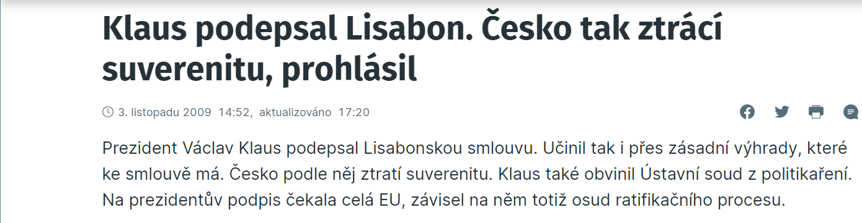

1. Lisabonská smlouva zásadně změnila fungování Evropské unie. To si blíže stručně pro naše účely vysvětlíme na semináři. Lisabonská smlouva vešla do podvědomí také v souvislosti s vystoupením Spojeného království Velké Británie a Severního Irska z EU. V médiích se skloňoval článek 50 Lisabonské smlouvy (viz obrázek na další stránce). Dohledejte článek 50 Lisabonské smlouvy a seznamte se s jeho zněním. Nepřijde Vám něco zvláštního?

